Лабораторная работа № 3
ТЕМА: ПОСТРОЕНИЕ МОДЕЛЕЙ ПРЕДМЕТНОЙ ОБЛАСТИ С ИСПОЛЬЗОВАНИЕМ CASE-СРЕДСТВ
Цель работы: Создание функциональной модели системы в нотации IDEF0.
Вариант 4

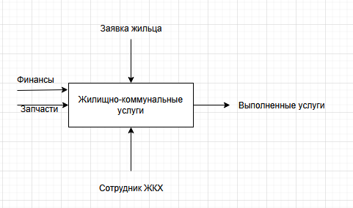

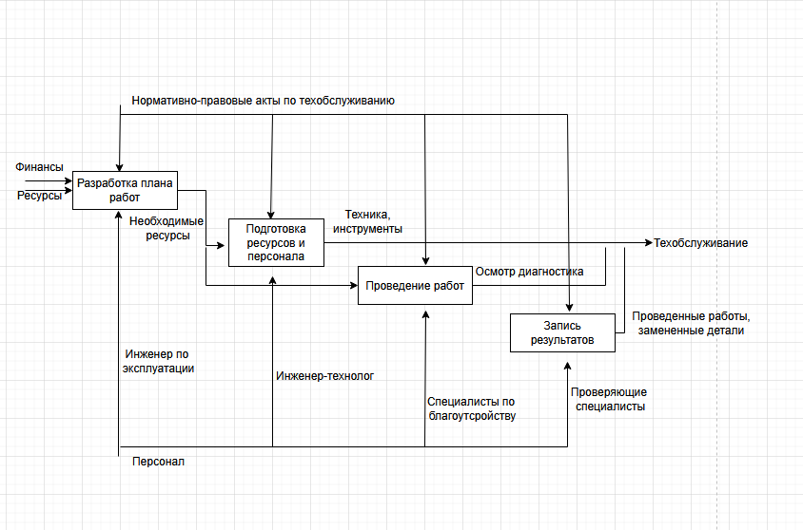

Выводы по работе: создана функциональная модель системы

